DANH MỤC THỦ TỤC HÀNH CHÍNH
LĨNH VỰC VĂN HÓA - TT VÀ DL

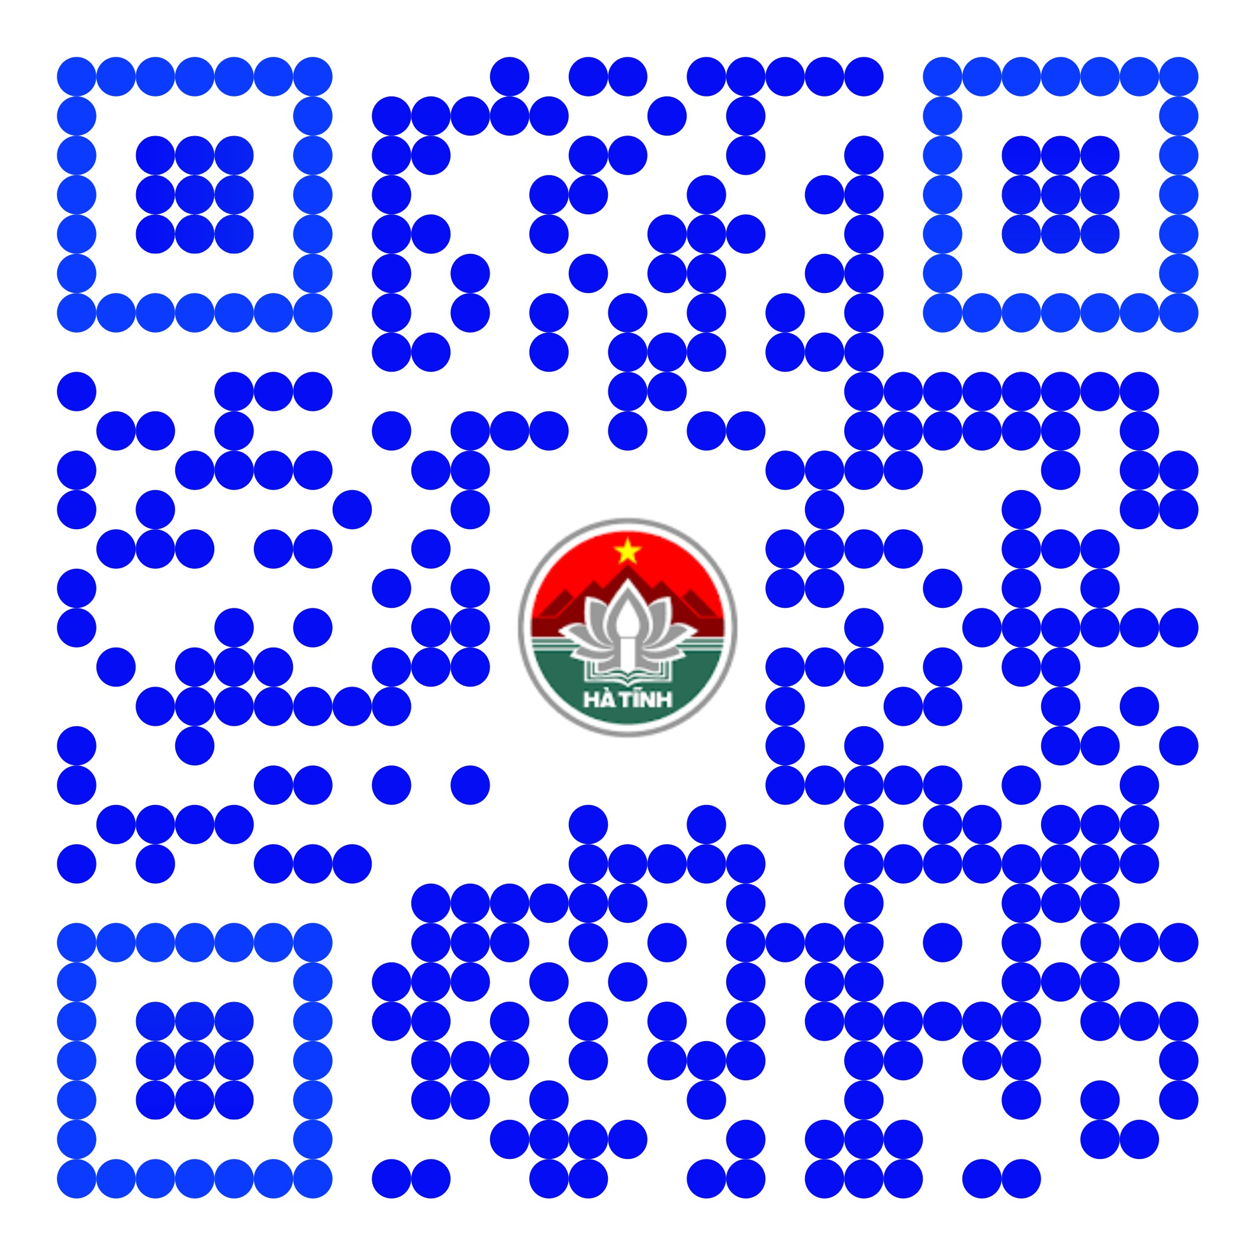

QUYẾT ĐỊNH SỐ 3614/QĐ-UBND NGÀY 04/11/2019
Về việc công bố Danh mục và Quy trình nội bộ thủ tục hành chính thuộc thẩm quyền quản lý của ngành Văn hóa, Thể thao và Du lịch áp dụng tại UBND cấp xã trên địa bàn tỉnh Hà Tĩnh

Quét mã QR trên để xem tải, xem nội dung Quyết định
Danh mục, và quy trình nội bộ TTHC

